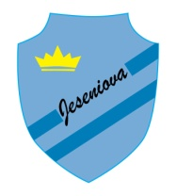
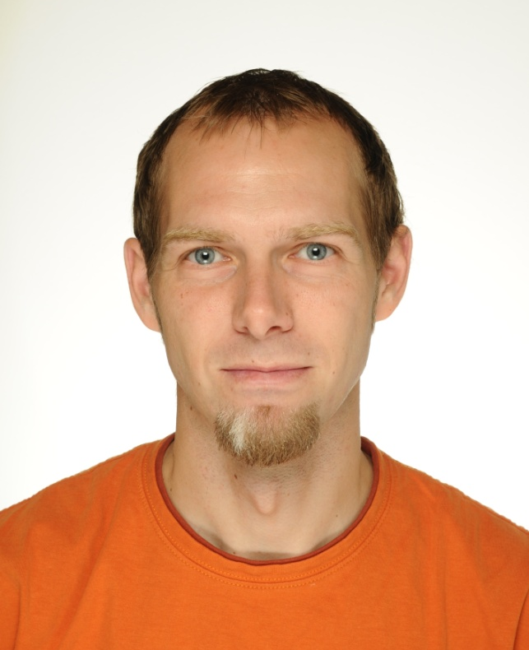
Profil vedoucího Sportovního střediska SK Jeseniova

jméno a příjmení:
Tomáš Korbel
datum narození:
2.5.1979
oddílová/ klubová příslušnost:
od roku 1989 SK Jeseniova Praha
pozice ve sportovních organizacích:
vedoucí Sportovního střediska SK Jeseniova, trenér sportovních tříd ZŠ Jeseniova, trenér oddílu SK Jeseniova, aktivní atletická kariéra 1989 - 2013;
vzdělání:
studium FTVS UK tělesná výchova a sport, specializace atletika - trenér II. třídy;

pracovní cíle na pozici vedoucího SpS:
Práce v tvůrčím a aktivním kolektivu Sportovního střediska, snaha o co největší spolupráci a kooperaci v rámci střediska, které má dvě části - školu (sportovní třídy) a oddíl (velká atletika a přípravka). Dobrá spolupráce se školou ZŠ Jeseniova. Motivovat a udržet děti u sportu, vytvořit dobrý a úspěšný kolektiv sportujících. Pomáhat se vzděláním trenérů, předávání zkušeností a novinek.

kontakty:

mob.: +420 604989252
mail: tkorbel@email.cz

